Foi Criado 3 usuários, sendo para logar como funcionário login e senha = 0000 , construtora 1 login e senha = 1111 , construtora 2 login e senha = 2222 e secretario login e senha = 333.

Funcionário logado só pode adicionar obra com os dados do projeto e auditar as obras aprovadas pelo secretário após a licitação.

Construtora/Empreiteira só pode enviar licitação nas obras em aberto e possível verificar os status da licitação e no momento da abertura da licitação e possível determinar o tempo de obra e dados para validação mensal da auditoria.

Secretário pode cadastrar funcionário, construtora além de outro secretário, secretário está apenas a validar as licitações da obra em aberto.

Obra possui três status “Aberto” quando o mesmo possui obra em aberto e não foi aprovada nenhuma licitação pelo secretário, “Em andamento” possui obra em construção e já possível o funcionário auditar e “Finalizado” onde a obra está completa e auditada pelo funcionário.

Dashboard onde e possível ver a quantidade de Obra por Status e valores gastos nas obras finalizadas.

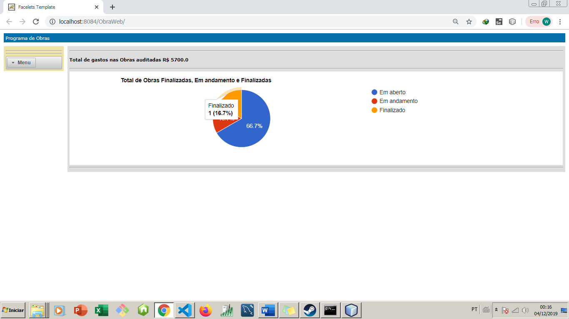

**Menu Funcionário**

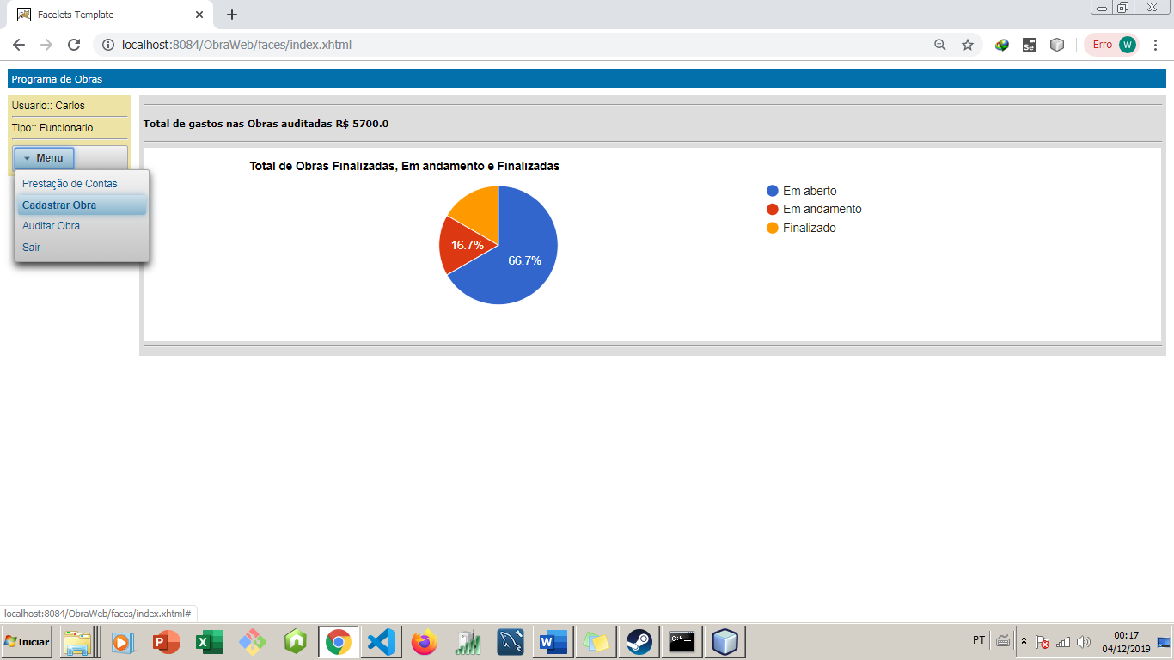

Cadastrar Obra

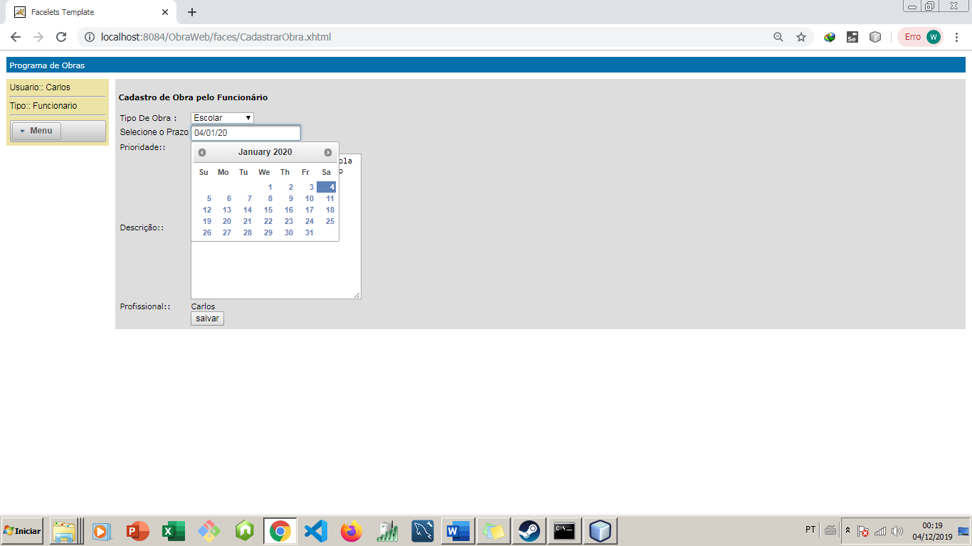

Auditar Obra

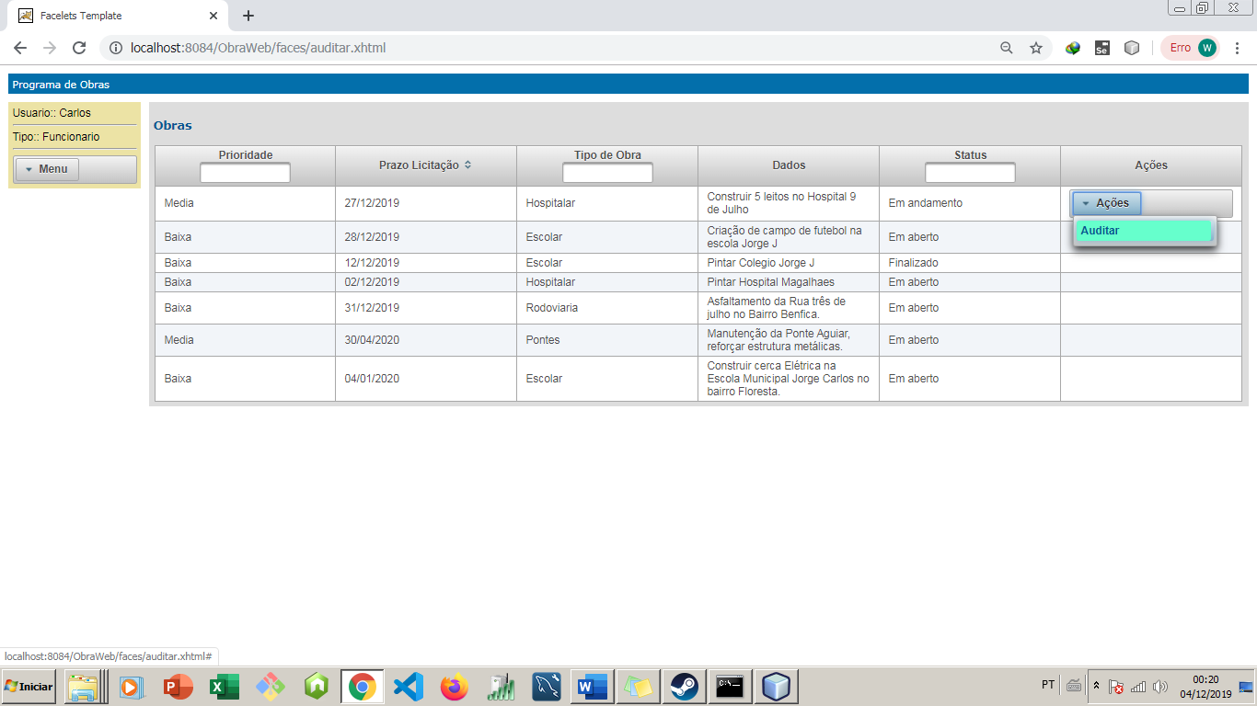

Tela de Aprovação de fase de Obra

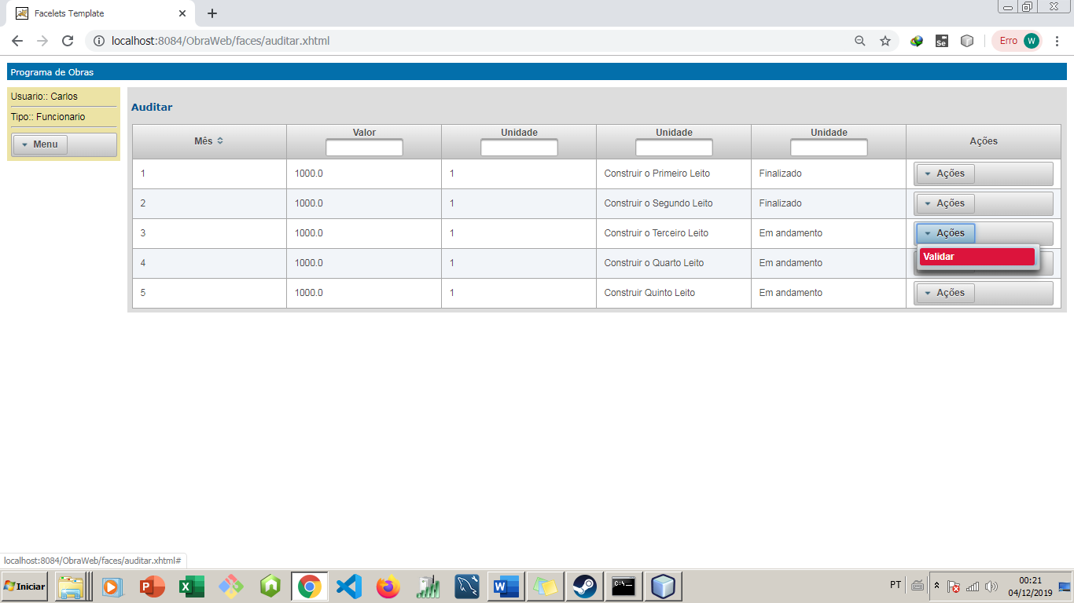

**Menu Empreiteira**

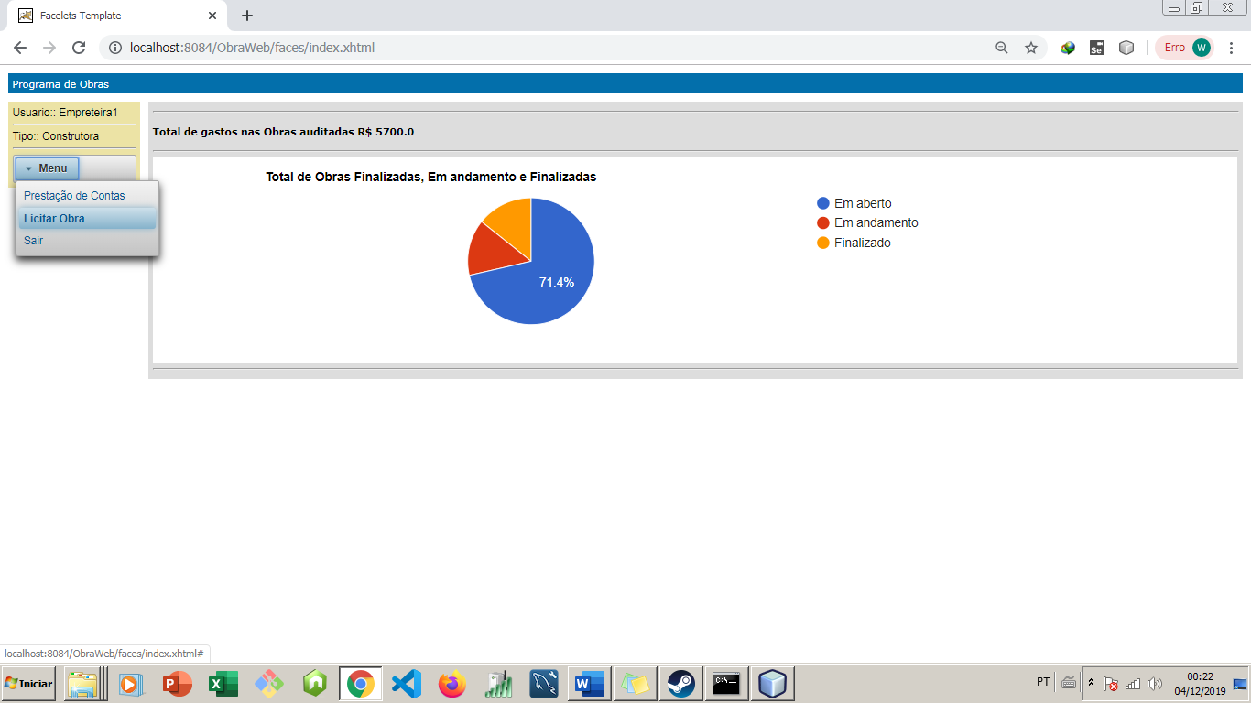

Licitar/Acompanhar Obra

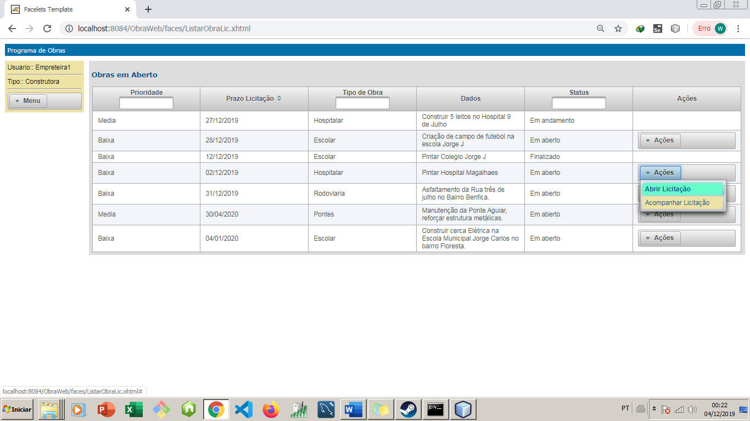

Abrindo Licitação

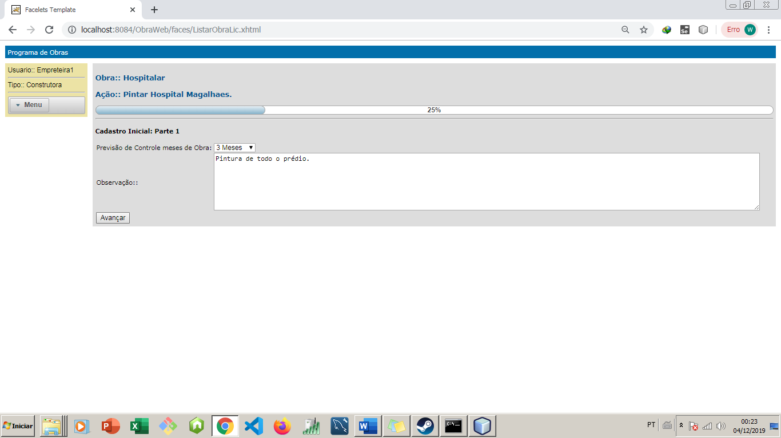

Inserindo Dados mês a mês até completar o tempo de Obra.

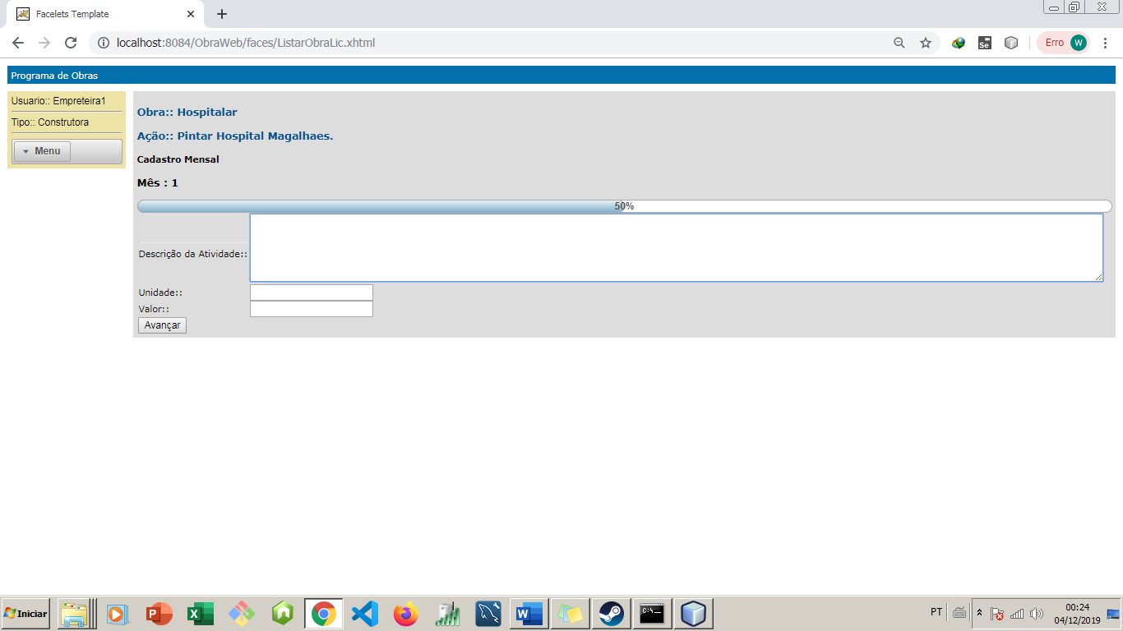

**Menu Secretário**

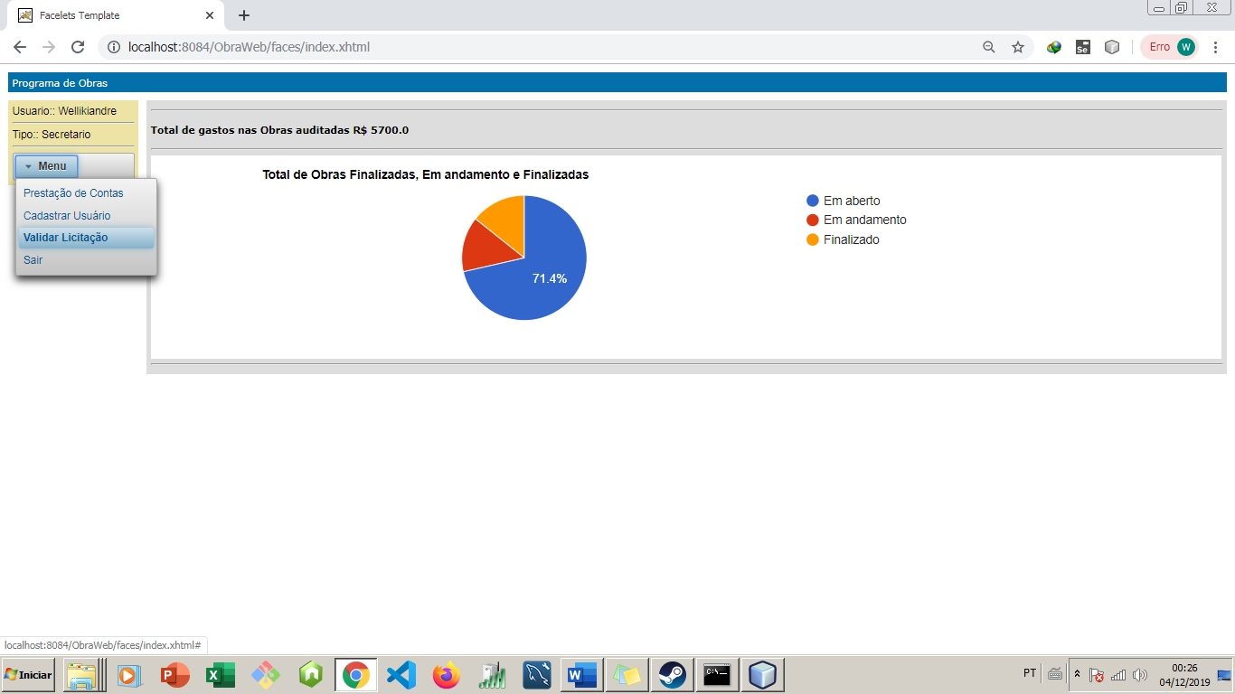

Validando licitação

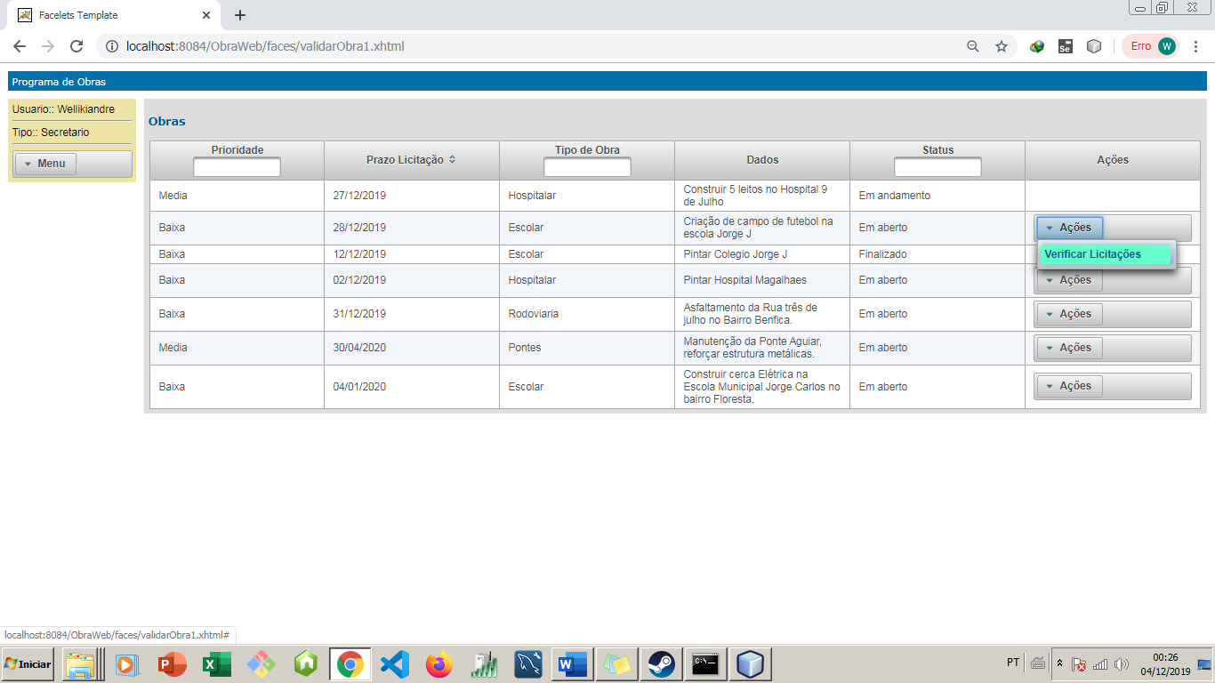

Aprovando Licitação

